２０１５年度「バリアフリー障害当事者リーダー養成研修」（第９期）研修案内

- 研修趣旨
２００６年１２月に「ハートビル法」と「交通バリアフリー法」が一体となった「バリアフリー新法」が施行され、交通や諸施設のバリアフリー整備は進んでいますが、実際には、依然として車両に残存するバリアや障害への理解不足などに起因するトラブル、乗車拒否なども絶えることなく、課題はなおも山積しています。こうした社会における生きづらさを改善させるためにも、障害当事者が自らの言葉で、あらゆる場で積極的に発言する必要があります。
これまで東京・横浜・名古屋・関西・熊本と開催してきた当研修。３回目の東京開催となる今回の研修のテーマは初の接遇です。差別解消法が来年度より施行されるに伴い、交通事業者等が接遇研修を開催する機会も増えることが予想されます。その際、責任を持って研修指導を担うことのできる障害当事者の存在が今までになく重要となっています。当研修は始めて交通事業者を招き参加していただき、講義だけではなくディスカッションを共に行うことで、それぞれが抱える問題を共有し、参加者の視野の拡大を促し、地元での中心的な役割を担う人材になっていただくことを目標としています。

- 研修日程
前期研修 ２０１５年９月３０日（水）１０月１日（木）
後期研修 ２０１６年１月２７日（水）予定
●この研修は前後期計２回（全３日間）の参加を原則としています。
また、2015年10月20日(火)、21日(水)に、エコモ財団主催の「交通サポートマネージャー研修(旧BEST研修)が予定されており、この研修への参加も原則とします。

- 主催等
呼びかけ団体：DPI日本会議
主催２０１５年度「バアフリー障害当事者リーダー養成研修実行委員会」
共催：交通エコロジー・モビリティ財団
全国自立生活センター協議会
東京都自立生活センター協議会(調整中)
日本福祉のまちづくり学会 (調整中)
全国脊髄損傷者連合会 （調整中）
関西アクセスネットワーク
関東アクセスネットワーク
事務局：DPI日本会議バリアフリー部会

- 研修会場（前後期共）
・新宿区立障害者福祉センター（第１，２，３会議室）
住所：東京都新宿区戸山１－２２－２
- 受講料
１５，０００円
〇受講料には前期、後期研修参加費用および研修テキスト代が含まれています

- 募集
募集人数：３０名程度
※各地域の障害者を広く募集します
締切：9月4日金曜日
※お申し込み多数の場合は団体ごとに参加者数を調整させていただきます ご了承く ださい

◎申込先：郵便１８７－０００３
東京都小平市花小金井南町１－２６－３０ パラシオ１０２
自立生活センター・小平 山嵜涼子宛（０８０－９０２７－５５９１）

・e-mail:cilkodaira3@hotmail.com
・電話：042-467-7235

７．研修会場地図
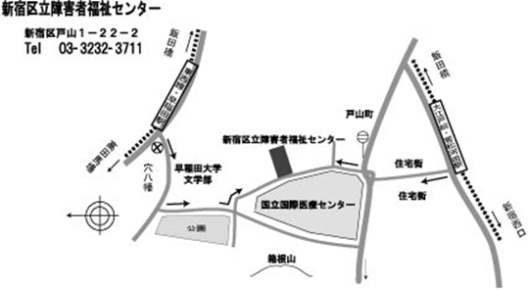
交通機関
最寄り駅：・東京メトロ東西線「早稲田駅」徒歩７分 ２番出口 エスカルあり
※新幹線で来られる場合、東京駅で乗り換え東京メトロ東西線「大手町駅」
で乗車（コンコース中央東改札エレベーターでホームへ）中野及び三鷹方面の先頭車両が改札に近いです
・都営大江戸線「若松河田駅」徒歩７分 エレベーターあり
※新幹線で来られる場合、東京駅で山の手線「御徒町駅」（エレベーター地上乗換え）、「上野御徒町駅」（エレベーターでコンコース及びホームへ）

- 宿泊
宿泊施設：戸山サンライズ（研修会場に隣接）
※宿泊については、事前にお申込みされた方のみご用意します
※宿泊の際に使用料が割引になるところがあるため身体障害者手帳は必ずお持ちくだ
さい

